**รับสมัครนักเรียน**

**ใบรับรองการตรวจหาสารพันธุกรรมของเชื้อไวรัสโคโรนา 2019 (Covid - 19)**

**โรงเรียนละงูพิทยาคม**

(ด.ช./ด.ญ./นาย/น.ส.) .

ตรวจด้วยชุด ATK แบบใช้สารคัดหลั่งจาก **🞏 น้ำลาย 🞏 โพรงจมูก** วันที่ตรวจ .

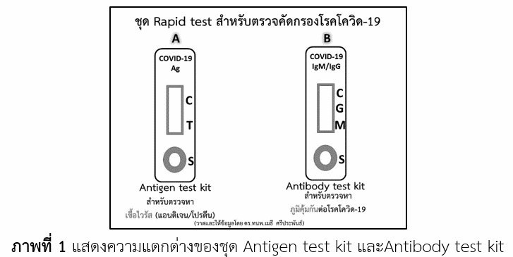

**ภาพชุดตรวจที่ตรวจแล้ว / ผลตรวจ  
(ที่มีชื่อจริงและวันที่ตรวจบนชุดตรวจ)**

**ภาพระหว่างตรวจ**

**(เห็นหน้านักเรียนชัดเจน)**

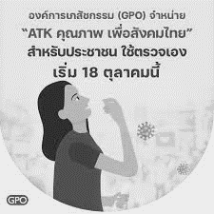

**9/3/65**

**ด.ญ.จิตดี**

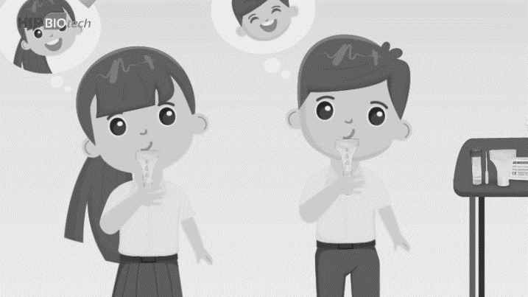

**วันที่ตรวจ**

**ชื่อนักเรียน**

ขอรับรองว่าผลการตรวจเป็นความจริง

ลงชื่อ .

( )

ผู้ปกครองนักเรียน

**หมายเหตุ:** 1. ให้นักเรียนเขียนชื่อจริงและวันที่ตรวจลงบนชุดตรวจ

2. ผลตรวจต้องมีอายุไม่เกิน 48 ชั่วโมง (2 วัน) ก่อนวันกำหนดส่งผลตรวจ

3. กำหนดส่งผลตรวจในวันสอบหรือวันมอบตัว โปรดติดตามจากประกาศของโรงเรียน